PHÒNG GIÁO DỤC VÀ ĐÀO TẠO ĐỀ THI TUYỂN SINH LỚP 10
HUYỆN CỦ CHI NĂM HỌC 2019 - 2020
MÔN: TOÁN – LỚP 9
ĐỀ THAM KHẢO 3 1111
Thời gian: 120 phút (không kể thời gian phát đề)

Câu 1(1,5 điểm)
Cho (P): và (d):
a/ Vẽ (P) và (d) trên cùng hệ trục tọa độ Oxy.
b/ Tìm tọa độ giao điểm của (P) và (d).
Bài 2: (1,25điểm)
Gọi x_{1,} x₂ là hai nghiệm của phương trình: x² + 4x – 1 = 0.
Không giải phương trình, hãy tính giá trị của biểu thức:
R=3
h=10
Câu 3: (0,75điểm)
Một chiếc bánh ống quế đựng kim Ý có dạng một hình nón có kích thước như hình vẽ: R= 3cm, h= 10 cm. Cho biết 1 cm² bánh quế có khối lượng 0,12 gam. Tính khối lượng bánh ống quế khi học sinh ăn một cây kem (cho ).
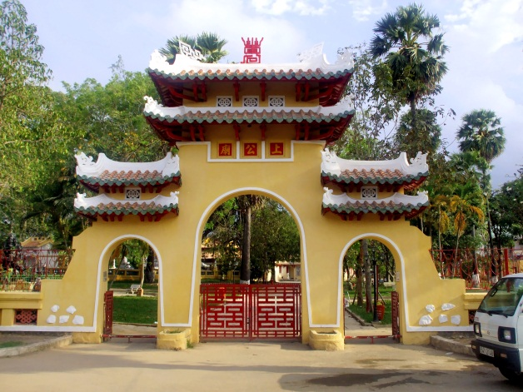
Câu 4: (1điểm)
Lăng Ông ở Bà Chiểu (có tên chữ là Thượng Công Miếu), là hku đền và mộ của Thượng Quốc Công Tả quân Lê Văn Duyệt (1764-1832), nhà Nguyễn đã cử ông làm tổng trấn Gia Định; hiện Lăng Ông tọa lạc tại số 1 đường Vũ Tùng, phường 1, quận Bình Thạnh, Thành phố Hồ Chí Minh, Việt Nam. Năm 1949, cổng tam quan cũng được xây. Cổng có hàng đại tự nổi bằng chữ Hán Thượng Công Miếu, được đặt ở hướng nam, mở ra đường Vũ Tùng. Trước năm 1975, cổng này cùng với hai cây thốt nốt đã từng được chọn làm biểu tượng của vùng Sài Gòn – Gia Định xưa.
Hương đứng ở vị trí A cách vị trí chính giữa cổng 4 mét nhìn lên đỉnh cổng tam quan của Lăng Ông với góc nâng 60⁰ để tính chiều cao của cổng. Theo em, chiều cao của cổng tam quan là bao nhiêu mét (làm tròn đến hàng đơn vị).

Câu 5: (1điểm)
Ông Ninh có mua ba món hàng. Món thứ nhất có giá mua là 100.000 đồng, món thứ hai có giá mua là 150.000 đồng. Khi bán món thứ nhất, ông Ninh lãi 8%, còn bán món thứ hai ông lãi 10%. Khi bán món thứ ba ông Ninh lãi 6% (tính trên giá mua)
- Sau khi bán hai món đầu tiên thì số tiền lãi có được của ông Ninh là bao nhiêu?
- Biết rằng tổng số tiền bán của ba món là 909.000 đồng. Hỏi món thứ ba có giá mua là boa nhiêu?
Câu 6: (1điểm)
Trong một nhóm học sinh có 8 em giỏi Văn, 14 em giỏi Toán và 5 em vừa giỏi Văn vừa giỏi Toán. Hỏi nhóm đó có bao nhiêu học sinh.
Câu 7: (1điểm)
Ở độ cao h(m) bạn có thể nhìn thấy đường chân trời cách xa V(km), những đại lượng này liên hệ theo công thức V=3,5
Một người có thể nhìn thấy đường chân trời cách 392 km từ cửa sổ máy bay, hỏi máy bay đang ở độ cao bao nhiêu?.
Một người đang đứng ở trên đỉnh Hoàng Liên Sơn 3143m (cao nhất Việt Nam) thì có thể nhìn thất đường chân trời cách đó bao nhiêu km?
Câu 8: (2,5điểm)
Cho tam giác ABC vuông tại A. Đường tròn đường kính AB cắt cạnh BC tại M. Trên cung nhỏ AM lấy điểm E ( E khác A; M). Kéo dài BE cắt AC tại F
a/ Chứng minh , từ đó suy ra tứ giác MEFC là tứ giác nội tiếp.
b/ Gọi K là giao điểm của ME và AC. Chứng minh AK² = KE.KM

ĐÁP ÁN

Câu 1: (1,5 điểm)
Cho (P): và (d):
a/ Vẽ (P) và (d) trên cùng hệ trục tọa độ Oxy.
Mỗi bảng giá trị đúng 0,25
Vẽ đồ thị mỗi hàm số đúng 0,25
b/ Tìm tọa độ giao điểm của (P) và (d).
Phương trình hoành độ giao điểm của (P) và (d):
0,25

Tìm y = 4, y = 1 0,25
Vậy tọa độ giao điểm của (P) và (d) là (-4; 4), (2;1) 0,25
Câu 2: (1,25 điểm)
vì: a.c = - 1 <0 nên phương trình có hai nghiệm số x_{1,} x₂. 0,25
Theo hệ thức Vi-ét: 0,5
Câu 3: (0,75 điểm)
Đường sinh của hình nón: l 10,44cm 0,25
Diện tích xung quanh hình nón: 3,14.3.10,44 98,35 cm². 0,25
Khối lượng bánh quế là: 0,12.98,35 11,80 gam 0,25
Câu 4: (điểm)
Xét HAB vuông tại H
A
B
H
60⁰
4 m
Ta có: HB =AH.tanA(HTL) 0,5
⇒HB = 4.tan60⁰
⇒HB 6,8 (m) 7 (m) 0,5
Vậy chiều cao của Lăng Ông là 7 m
Câu 5: (1điểm)
a/ Số tiền lãi sau khi bán hai món đầu tiên của ông Ninh là:
8%.100000+10%.150000 = 23000 (đồng) 0,5
Số tiền lãi và gốc của món thứ ba là:
909000 – (100000+150000+23000) = 636000(đồng) 0,25
Vậy số tiền món thứ ba là:
636000:1,06 = 600000 đồng 0,25
Câu 6: (1điểm)
Số học sinh giỏi Toán mà không giỏi Văn là:
14 – 5 = 9 (học sinh) 0,5
Số học sinh của cả nhóm là:
9 + 8 = 17 ( học sinh) 0,5
Câu 7: (1điểm)

a/ Ta có: V=3,5
⇒392 = 3,5
⇔ h ==12544(m) 0,5
b/ Ta có: V=3,5 0,5
⇒ V=3,5
Vậy V 196,4 km

Câu 8 : (2,5 điểm)
A
B
F
C
M
E
K

a/ Ta có = (sđ - sđ) = sđ 0.5
sđ (góc nội tiếp chắn cung MB) => 0,5
Mà =>
Tứ giác MEFC nội tiếp trong đường tròn 0.5
b/ Ta có: = sđ (góc tạo bởi tia tiếp tuyến và dây cung)
= sđ => = ; Và chung 0.5
=> KEA KAM => <=> AK² = KE.KM 0.5

Tài liệu được chia sẻ bởi Website VnTeach.Com
https://www.vnteach.com

